Instituto Federal de São Paulo/campus São José dos Campos

Pesquisa sobre diferentes robôs produzidos

pela empresa Kawasaki Robotics, e

suas funcionalidades.

Laborátorio de Automação II

Profº: Carlos Silva

Nomes: Prontuário:

Alexia Karine 1402439

Benedita Isabel 1402111

Kawasaki Robotics

A empresa kawasaki teve a sua primeira produção industrial de robôs no Japão em 1969.

A partir da primeira produção ela foi aprimorando cada vez mais a sua linha, nisso a Kawasaki começou a oferecer interfaces padronizadas para inspeção e orientação de movimento por sistemas de visão 2D e 3D.

A empresa Kawasaki oferece 52 modelos que variam de dois 2 a 700 Kg de capacidade de carga útil; E são divididas em séries.

Série R (3Kg a 80Kg)

São robos industriais da série R são para serviços médios, ideais para amplas aplicações nas indústrias.

RS003N

Carga útil 3Kg

Alcance horizontal: 620 mm

Alcance vertical: 967 mm

Repetibilidade: (+-) 0.02 mm

Velocidade maxima: 6.000 mm/s

RS080N

Carga útil 80Kg

Alcance horizontal: 2,100 mm

Alcance vertical: 3,697mm

Velocidade máxima: 12,700 mm/s

Série Z (100Kg a 300Kg)

Os robôs da série Z são de baixa manutenção, usam tecnologia avançada e tem maior eficiência na linha de produção de industrias automotivas.

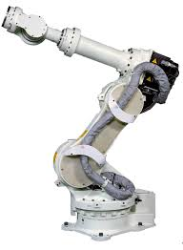

Robô ZH100U

Carga útil 100 Kg

Alcance horizontal: 1,634 mm

Alcance vertical: 2,579 mm

Velocidade máxima: 2,000 mm/s

Repetibilidade: (+-) 0,3 mm.

Robô ZX300S

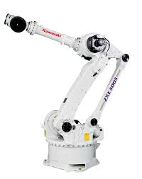Carga útil 300 Kg

Alcance horizontal: 2,501 mm

Alcance vertical: 3,115 mm

Velocidade máxima: 2,500 mm/s

Repetibilidade: (+-) 0,3 mm.

Série M (350Kg a 700Kg)

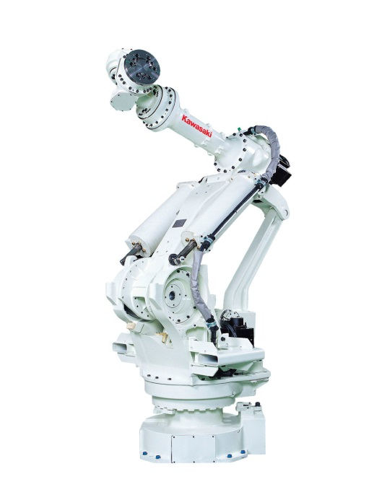Os robôs dessa série incorporam um design de perfil compacto com longo alcance e alto torque de pulso.

Robô MX700N

Carga útil é de 350 Kg.

Eixos: 6

Alcance: 3,018 mm

Repetibilidade 0,5 mm.

Robô MG15HL

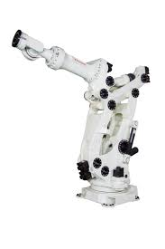

Carga útil de 1.500 kg

Eixos: 6

Repetibilidade: ± 0,1 mm

Alcance: 4,005 mm